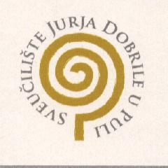 | REPUBLIKA HRVATSKA  SVEUČILIŠTE JURJA DOBRILE U PULI  Fakultet za odgojne i obrazovne znanosti  I. M. Ronjgova 1 (HR) 52100 Pula  Tel: 052 377 540; Fax: 052 377 550

O S N O V N E I N F O R M A C I J E

Uz ispunjeni Prijavni list za intervju potrebno je priložiti i:
1. potvrdu o uplati iznosa od 250,00 kuna za troškove intervjua na račun:
IBAN HR3523600001500111239
(u pozivu na broj treba upisati OIB kandidata);
2. dokaz zdravstvene sposobnosti (potvrda liječnika medicine rada).

Prijave se mogu poslati poštom na adresu:
Sveučilište Jurja Dobrile u Puli
Fakultet za odgojne i obrazovne znanosti
- za Intervju
I. M. Ronjgova 1
52100 Pula

ili donijeti osobno u Ured za studente i obrazovne programe, I. M. Ronjgova 1, 52100 Pula.

Rok za dostavu je 23. lipanj 2017. godine za ljetni upisni rok, odnosno 4. rujan 2017. godine za jesenski upisni rok.

Kandidati koji žele pristupiti na intervju za više studija (Predškolski odgoj – redovan studij, Predškolski odgoj – izvanredan studij i/ili Učiteljski studij s nastavom na hrvatskom ili talijanskom jeziku) plaćaju SAMO jednom troškove u iznosu od 250,00 kuna te prilažu kopije uplate i kopiju dokaza zdravstvene sposobnosti uz dodatne prijave.
Nepotpune i/ili nepravovremene prijave neće se razmatrati.

